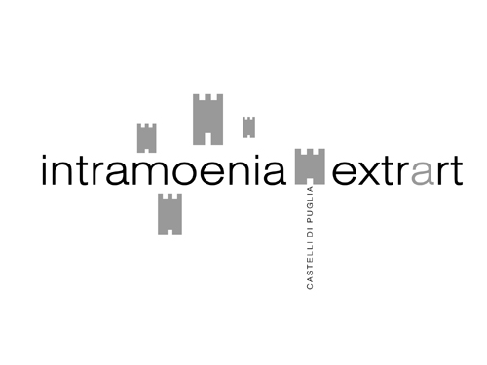

SCHEDA TECNICA

INTRAMOENIA EXTRA ART - CASTELLI DI PUGLIA
GRAND TOUR IN TERRA DI BARI
BARLETTA CASTELLO NORMANNO/SVEVO/ANGIOINO/ARAGONESE
16 maggio/30 agosto 2009

direttore scientifico ACHILLE BONITO OLIVA
curatore generale GIUSY CAROPPO

ideazione e produzione
ECLETTICA CULTURA DELL’ARTE

curatore esecutivo ROSSELLA MEUCCI REALE
progetto allestimento Daniela Ferragni per ARCOTECH Srl, Roma
layout allestimento e logistica ROMANO EXHIBIT, Bari

COMUNE DI BARLETTA
Sito Internet: www.comune.barletta.ba.it
SINDACO DELLA CITTà Nicola Maffei
DIRIGENTE STAFF DEL SINDACO Alessandro Attolico
DIRIGENTE SETTORE BENI E SERVIZI CULTURALI Santa Scommegna
UFFICIO STAMPA email: ufficiostampa@comune.barletta.ba.it

INFORMAZIONI UTILI

CASTELLO DI BARLETTA
Indirizzo: Piazza Castello, 70051 Barletta
Servizio accoglienza alla mostra e Bookshop Castello
COOPERATIVA 7 RUE Infoline T +39 0883 578621

PROGETTO E DIREZIONE LAVORI DEL RECUPERO E SISTEMAZIONE DEI SOTTERRANEI E FOSSATO DEL CASTELLO NORMANNO SVEVO ANGIOINO: Arch. Stefano Serpenti

ORARIO DI VISITA ALLA MOSTRA
tutti i giorni dalle ore 10.00 alle ore 20.00. Lunedì chiuso tranne festivi
BIGLIETTO DI INGRESSO AL CASTELLO
Intero € 4,00 – ridotto € 2,00
Gratuito: minori di 6 anni, un accompagnatore per gruppo, due accompagnatori per scolaresca,
Soci ICOM, diversamente abile più un accompagnatore
Informazioni e prenotazione INTRAMOENIA EXTRA LAB (visite guidate e laboratori )
Gabriella Ruta: gabriella.eclettica@gmail.com/info@ecletticaweb.it T +39 329 6626098

ECLETTICA_CULTURA DELL’ARTE
Via del Mare 11 - 70051 Barletta
T +39 0883 531953 F +39 0883 572449 info@ecletticaweb.it
Art director Giusy Caroppo Monterisi
giusy.eclettica@gmail.com
Segreteria organizzativa Anna Saba Didonato
annasaba.eclettica@gmail.com
International relations Luciana Cortellino
lucy.eclettica@gmail.com

Tutte le informazioni sono on line:
www.intramoeniaextrart.it - www.ecletticaweb.it

Hanno collaborato
Segreteria scientifica: Anna Saba Didonato, Ester De Rosa, Maria Grazia Taddeo, Stefania Occhionorelli, Rossella Falcone. Ed inoltre: Roberta Boccuzzi, Carmine Cristallo, Enrica D’Ardes, Rosanna De Gennaro, Maria Rosaria Di Bello, Anna Maria Giannone
Rapporti con l’estero e prestiti: Luciana Cortellino, Luciana D’Agnano, Vittoria D’Agnano
Service audio-video: AUDIOONE di Oronzo Leone, Barletta
Per i light box esterni di Alessandro Palmigiani: STUDIO 2 di Salvatore Rizzi, Barletta
Per l’installazione esterna di Betty Bee: Collettivo NODO (Maria Antonietta Bagliato, Daniele Diomede, Lea Caputo), Bari
Per la performance di Paolo Chiasera: i writers POKE, JEDI, LP di Barletta

Ufficio stampa e immagine
MANUAL comunicazione informazione immaginazione
Paola Marino e Pino Pipoli
T +39 339 3449512
manual.press@gmail.com

Si ringrazia/Thanks to
Università degli studi di Bari
BANCA MPS
FAI - Fondo per l’ambiente italiano

